Název: Základní škola a Mateřská škola Bečváry, okres Kolín
Autor: Mgr. Simona Zalabáková
Datum tvorby: 10.8.2011
Název materiálu: VY_32_INOVACE_15_MATEMATIKA PRO 2. ROČNÍK_ODČÍTÁNÍ
DO 20 S PŘECHODEM DESÍTKY

Anotace:
Pracovní list je určen pro žáky 2. ročníku, procvičuje odčítání do 20 s přechodem přes desítku
- pracovní list lze promítat na interaktivní tabuli
- lze ho pustit žákům na jejich počítače a ti ho budou vyplňovat samostatně
- lze ho také vytisknout pro samostatnou i společnou práci žáků
- pracovní list lze vyplňovat barevnými fixy přímo na interaktivní tabuli

Použité zdroje:
Archiv autora.

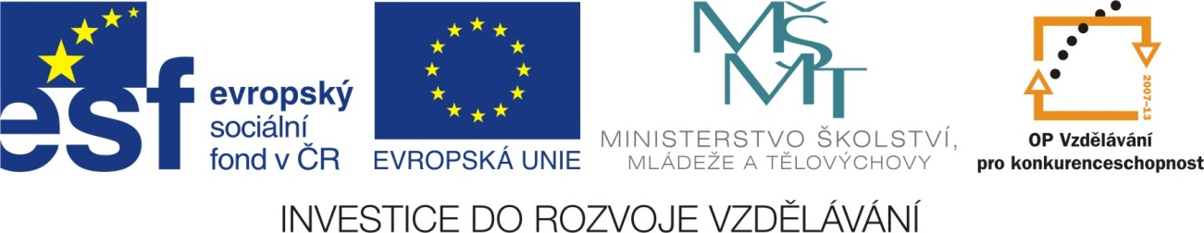

Pracovní list
Odčítání do 20 s přechodem přes desítku
1. Doplň rozklady čísel.

6 8 9 4 7 5
4 __ 6 ___ 6 ___ 3 ___ 3 ____ 2 ___

2. Znázorni příklady na číselné ose a vypočítej.
14 – 7 =
__ __

12 – 3 =
__ __

17 – 9 =
__ __

18 – 9 =
__ __

Pracovní list
Odčítání do 20 s přechodem přes desítku - řešení
1. Doplň rozklady čísel.

6 8 9 4 7 5
4 2 6 2 6 3 3 1 3 4 2 3

2. Znázorni příklady na číselné ose a vypočítej.
14 – 7 = 7
4 + 3

12 – 3 = 9
2 + 1

17 – 9 = 8
7 + 2

18 – 9 = 9
8 + 1

